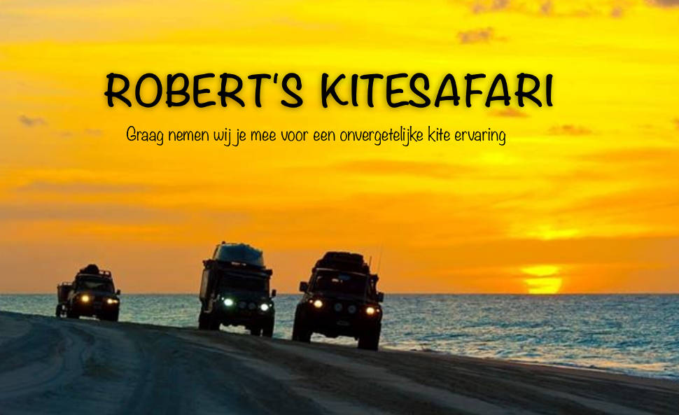

Gerne nehmen wir euch zu einem unvergesslichen Kite-Erlebnis mit

Roberts Kitesafari startet in Perth, West-Australien, „Down Under“. Nach einem Tag der Entspannung in der fantastischen Stadt Perth (wo wir auf einem Campingplatz übernachten werden) beginnt unsere Reise „up North“.

Wir fahren mit unseren gut ausgerüsteten Toyota Landcruisern entlang der Westküste mit mehr als 50 Kite-Spots verteilt über die 5000 km lange [Küstenlinie](http://robertskitesafari.nl/" \l "/map), wovon Roberts Kitesafari 20 von diesen wunderschönen Kite-Spots besuchen wird.

Mit unserem Team und Bekannten vor Ort, nehmen wir Dich zwei Wochen lang mit zu Plätzen, die für jeden Surfer etwas zu bieten haben: „over head waves“ hinter dem Riff, kleine Wellen, flaches Wasser und natürlich „reef breaks“. Die perfekte Küstenlinie um „*downwinder*“ zu machen und 4WD Tracks zu fahren.

De**r** Wind, der aus **(**dem**)** Südwesten weht, ist ein stark thermischer Seewind, genannt „The Fremantle doctor“, der 6 Monate lang jeden Tag um genau 12:00h zu wehen beginnt. Dieser Wind bietet die perfekten Voraussetzungen „*to ride the* wave“ und ist zwischen 15 bis 40 Knoten stark. Wir empfehlen ein Surfboard und mindestens drei verschiedene Kites mitzunehmen: 6, 7, 8 und 9 Meter sind hier die meistbenutzten Grö**ß**en für Männer mit ca. 80kg Gewicht. Für diejenigen, die abwechseln wollen, sind genügend „Twin-Tips“, sowie Reserve Kites, SUP- und Surfboards vorhanden. Darüber hinaus haben wir genügend Schnorchel-Sets und Angeln dabei.

In dieser unglaublich schönen Umgebung, wo die Natur noch unberührt ist, ist das Meerwasser **k**ristallklar **und hat eine** Temperatur von mindestens 22 Grad. Australien ist das ideale Land für Camping am Strand, im „bush“ oder auf einem Campingplatz.

Wir fahren mit 3 Toyota Landcruisern, **davon** 2 mit **Trailer-Anhängern** (einem Küchentrailer, der andere für die Kiteboards, SUP- und Surfausrüstung) und einem Toyota Landcruiser mit kleine**m** Boot um eventuell gestrandete Surfer/Kiter und SUPer **einzusammeln**.

Es ist unser Ziel, **(**um**)** morgens, nach einer SUP oder Surf Session und einem gemütlichen Frühstück, die Reise zum nächsten **(angestrebten Gebiet) Bestimmungsort** fortzusetzen.

Nach Erreichen de**s**(r) nächsten (*Destination)* **Reiseziels** bieten wir euch ein leckeres *Lunch* **(Mittagessen)** an**;** danach kann dann wieder ausgiebig gesurft werden. In der Zwischenzeit schlagen wir das Camp auf. Dies kann auf dem Strand, i**m** (the) „bush“, oder auf einem Campingplatz sein. Abends (kannst) **genießt** Du **ein** herrliche**s** BBQ oder andere appetitliche Gerichte, die vor Ort durch unseren Privatkoch zubereitet werden**. Oder** **es gibt** „catch of the day“ **,** denn es kann ohne **W**eiteres geschehen, dass wir einen leckeren Fisch fangen**. D**afür ist Australien schlie**ß**lich bekannt**.**

Mit einem Drink in der Hand, kannst Du anschlie**ß**end Deinen erlebnisreichen Tag relaxt am Campingfeuer, mit ab und zu begleiteter Gitarrenmusik, **genüsslich ausklingen lassen**.

Die Toyota Landcruiser sind alle mit guten Matratzen, Bettla**k**en, Kissen und (Dach)Zelten ausgerüstet. Unser **Küchentrailer** ist so komplett eingerichtet, dass **dort** leckere Mahlzeiten zubereitet werden können.

Der gro**ß**e Vorteil von West-Australien ist, obwohl man sich im Outback befindet, **wir** doch ab und zu die bevölkerte Welt passier**en**, wodurch man (falls erforderlich) innerhalb von 1,5 Stunden in einem Krankenhaus oder beim Arzt sein kann.

West-Australien ist übrigens auch ideal zu**m** **T**auchen, **S**chnorcheln, **F**ischen, **W**andern und noch vieles mehr ist möglich.

## Über uns

### Robert Kamerbeek

### In Amsterdam geboren und mittlerweile wohnhaft an der Zandvoorter Küste, begann ich vor ca.17 Jahren mit dem Kitesurfen. Darüber hinaus mache ich noch andere Wassersportarten, wie Windsurfen, Segeln, Wave-ski, SUP und natürlich Wellenreiten.

### Meine Affinität zu diesem Sport war schon immer “Mittel zum Zweck”- auf all meinen Reisen. So sind wir durch die ganze Welt gezogen; von Südafrika bis Brasilien, nach Costa Rica, Mexico, Amerika, Hawaii, Bali und Spanien, etc. Aber die meisten Trips sind letztendlich durch Australien gewesen. Dorthin zieht es mich bereits seit 18 Jahren und inzwischen kenne ich natürlich alle Top-Spots, besonders gut die im Westen.

### Neben den fantastischen Möglichkeiten zum Kitesurfen und den anderen Wassersportarten, wie auch dem Wetter und der Sicherheit, sind die Australier unglaublich gastfreundlich und ehrlich. Das ist etwas, was uns sehr gut gefällt. Nach jahrelanger Erfahrung in der Gastronomie (ich war 20 Jahre lang Eigentümer vom- nicht nur bei Kite-Surfern, sehr beliebten Strandpavillon *FarOut* , an der Nordseeküste in Zandvoort) weiß ich, dass mir das Entertainen (Unterhalten) und Bewirten vor allem von Surfern, besonders liegt und gefällt. Bei dieser Kitesafari möchte ich dann auch dies alles kombinieren und euch zu den schönsten Kitesurf-Spots West-Australiens mitnehmen.

### Miriam Veldman

In Südafrika geboren, emigrierte ich im Alter von 15 Jahren in die Niederlande. In erster Linie bin ich Sängerin/Musikerin und meine Gitarre begleitet mich auf all meinen Reisen. Die schönsten und au**ß**ergewöhnlichsten Reisen die ich bisher unternahm, waren sicher die nach Australien. Vor allem die Trips in den Norden **und** Süden haben mich fasziniert.

Ich **l**iebe es, unterwegs zu sein, denn man trifft dabei so viele Menschen aus anderen Kulturen und Ländern, sieht so viele verschiedene Strände und Küsten mit einer enormen Skala an Möglichkeiten und jeder neue Tag ist eine Überraschung. Mit ein paar Jahren Kitesurf-Erfahrung und der Liebe zum Wasser, fühle ich mich dort **z**u **H**ause, wo Sonne, Meer und Wind sind.

Durch meine vielen weltweiten Reisen, umfangreiche Entertainment- und **Event-Erfahrung**, jahrelange Gastronomietätigkeit, u.a. bei ***FarOut***, dem **V**ermieten von Ferienappartements an der holländische Nordseeküste und nicht zuletzt, meiner fröhlichen, aufgeschlossenen Persönlichkeit, werde ich alles dafür tun, euch während dieses Abenteuers, die perfekte Gastgeberin zu sein. Auch kümmere ich mich, vor und während der Kitesafari, um eure Buchungen, die Planung und die Organisation der Trips.

### Kontakt

**Robert Kamerbeek**

* [robert@robertskitesafari.com](mailto:robert@robertskitesafari.com)
* [+31 (0) 652 090 601](tel:+310652090601)

**Miriam Veldman**

* [miriam@robertskitesafari.com](mailto:miriam@robertskitesafari.com )
* [+31 (0) 629 014 866](tel:+310629014866)

### Facebook

**Roberts Kitesafari**

**Mehr Info**

### **Sonstiges**

* **[Über uns](http://robertskitesafari.nl/" \l "home?scrollTo=over-ons)**
* [**Seabreeze (Wetter & Wind)**](http://www.seabreeze.com.au/graphs/wa3.asp)
* [Disclaimer](http://robertskitesafari.nl/" \l "disclaimer)/[Haftungsausschluss](http://robertskitesafari.nl/" \l "disclaimer) → → → Tekst ontbreekt..!!!

### Australische Küstenlinie

Hier kannst Du Dich zu den Kite-Spots zoomen, die wir besuchen werden.

### Appetitmacher (Video's und foto's to get some taste)

<https://vimeo.com/128354921>

https://vimeo.com/128351561

### Kosten und Regeln

2 Wochen Kitesafari € 1950,00

Die Anzahlung von € 950,00 muss sich bis Ende März..??? 2015 auf unserem Konto befinden. Der Restbetrag von € 950,00 muss dann spätestens Ende September 2015 an uns überwiesen sein.

Im Preis inbegriffen:

* 3 Toyota Landcruisern, Dachzelte, gewöhnliche Zelte, Küchentrailer
* Trailer für Boards, Kites, SUP-Boards, Boot, Angeln, usw.
* Frühstück, Mittagessen, Abendessen und Snacks (in between)
* Kaffee, Tee, Wasser, Erfrischungsgetränke und 2 alkoholische Softdrinks (Bier/Wein)
* Übernachtungen auf Campingplätzen und Eintrittsgebühren für Naturparks
* Transfer zum Flughafen Perth (nach der Safari)

### Tour Information

Die geplanten Safari Daten*: sind ab Mitte November 2015 bis Ende Februar 2016.

|  |  |  |
| --- | --- | --- |
| 1. Safari | 17.11.15 | 01.12.15 |
| 2. Safari | 08.12.15 | 22.12.15 |
| 3. Safari | 03.01.16 | 17.01.16 |
| 4. Safari | 24.01.16 | 07.02.16 |
| 5. Safari | 14.02.16 | 28.02.16 |

*genannte Safari Daten sind noch variabel und können etwas abweichen.

Die Anzahl der Buchungen per Tour liegen bei minimal 8 und maximal 10 Personen. (…mehr detaillierte Informationen mit Videos und Kite Locations folgen in kürze).

2-3 Hotels/Appartements, Campingplätze vorschlagen….

http://www.trivago.com/?iPathId=44315&bDispMoreFilter=true&aDateRange%5Barr%5D=2015-06-14&aDateRange%5Bdep%5D=2015-06-15&aCategoryRange=0%2C1%2C2%2C3%2C4%2C5&iRoomType=7&sOrderBy=relevance%20desc&aPartner=&aOverallLiking=1%2C2%2C3%2C4%2C5&iOffset=0&iLimit=25&iIncludeAll=0&bTopDealsOnly=false&iViewType=0&aPriceRange%5Bfrom%5D=0&aPriceRange%5Bto%5D=0&aGeoCode%5Blng%5D=115.857468&aGeoCode%5Blat%5D=-31.953005&of%5Blodging%5D=161&bIsSeoPage=false&mgo=false&bHotelTestContext=false&th=false&aHotelTestClassifier=&bSharedRooms=false&bIsTotalPrice=false&bIsSitemap=false&rp=&sSemKeywordInfo=&tgs=4431503&

[Seabreeze](http://www.seabreeze.com.au/graphs/wa3.asp) ist eine sehr interessante Website mit vielen nützlichen Informationen über das Wetter und Orte, bzw. Regionen.

### Reiseinformation

Beste Flugverbindung:

Emirates  
ca. 6 Flugstunden nach Dubai mit A380  
ca. 10 Stunden nach Perth mit Boeing777

Flugtickets variieren im Preis zwischen ca. € 900,00 und € 1400,00

Visa nicht vergessen RECHTZEITIG zu bestellen..!!!

### Versicherung

Es ist wichtig eine gute Reiseversicherung abzuschliessen, die Kites und die damit relatierten Aktivitäten deckt. Das kann z:B. bei der [Allianz Global Assistance](http://www.allianz-reiseversicherung.de/content/83/de/reiseversicherung/reiseversicherungspakete) oder der [HanseMerkur](http://www.hansemerkur.de/produkte/reiseversicherung/urlaub/flugreiseversicherung) Versicherungsgruppe.

**URLs:**

<http://www.allianz-reiseversicherung.de/content/83/de/reiseversicherung/reiseversicherungspakete>

<http://www.hansemerkur.de/produkte/reiseversicherung/urlaub/flugreiseversicherung>

**Verzekering NL:** <https://www.allianz-assistance.nl/reisverzekering/adventure-en-survival-verzekering>

### Annullierung

In dem Fall, dass die Reise wegen zu geringer Teilnahme/Buchungen annulliert werden muss, wird die Anzahlung komplett zurückbezahlt. Fall Du Deine Buchung erst 30 Tage vor Abreise annullierst, ist die Anzahlung nicht zurück zu erhalten. Wir hantieren hierfür die Regeln des [ANVR](http://www.anvr.nl/) (Algemene Nederlandse Vereniging van Reisondernemingen) [www.anvr.nl](http://www.anvr.nl/)

… in het Engels: <http://www.anvr.nl/travel-terms-and-conditions/>

PDF - Engels:

<http://leden.anvr.nl/_upload/NewsFiles/ANVR_Consumer_Terms_and_Conditions_2013_2014.pdf>

… in het Nederlands: <http://www.anvr.nl/nieuws/anvr-consumentenvoorwaarden-en-anvr-reis-en-boekingsvoorwaarden-anvr-travel-terms-conditions-pdf-15494/>

Was machen wir bei Annullierung wegen Zyklonen o.ä.?

Wenn sich seriöse Wetterwarnungen für die nördliche Küstenlinie/Pilbarra ergeben, werden wir, um diese zu vermeiden, die Route ändern. Starke Tiefdruckgebiete im Norden und Westen Australiens können zu fantastischen Surfkonditionen (Wellen) an der „central coast“ führen. Die Tour kann aber evtl. auch Richtung Südwesten umgeändert werden.

### Kleidung und nützliches:

Wichtig ist, dass ihr nicht allzu viele Klamotten mitnehmt.

* Trainingshose
* Jeanshose
* Short
* Socken
* T-Shirts, einen Sweater, oder Hoody (denn es kann abends mal abkühlen)
* Slippers und ein paar gute, bzw. feste Schuhe
* Cap oder Hut (die Sonnenintensität Australiens ist euch ja bekannt)
* UV-Top (Lycra)
* Shorty für den Mittag (Wenn Du zu lange surfst, scheuert der Bauch durch Salz und Sand auf)
* Gute Sonnenbrille (Ich empfehle eine Wassersonnenbrille, denn die Sonne in Australiens kann verblinden)
* Guter Sun-Blocker z.B.. Island tribe 40+

Solltet ihr Zweifel, oder Fragen bzgl. des Gepäcks haben, bitte meldet euch bei uns.